Информационно-творческий групповой краткосрочный проект
«1 сентября – День знаний»

Автор: Панина Людмила Николаевна
Должность: воспитатель
Место работы:С П «Д/с к/в «Ягодка» МБДОУ «Д/с «Планета детства» к/в».
Вид проекта: познавательный.
Тип проекта: групповой, краткосрочный
Срок реализации проекта: 1 сентября по 13 сентября
Участники проекта: дети подготовительной группы, воспитатели, родители. Тип проекта: информационный, творческий, групповой, краткосрочный - 1 неделя.
Участники проекта: дети подготовительной группы, воспитатели, родители.
Цель проекта: расширять знания детей о возникновении праздника день знаний.
Задачи проекта:
1. Познакомить детей с историей возникновения праздника День знаний.
2. Развивать грамотную речь, при составлении описательного рассказа о школе.
3. Вызывать желание детей создавать подарки к празднику своими руками.
4. Привлечь детей к созданию поздравительной открытки «Первый звонок».
5. Развитие мелкой моторики.
Продолжительность проекта: 2 недели.
Актуальность проблемы:
Мы привыкли принимать существующие праздники как само собой полагающееся, раз есть праздник, значит, нужно его отмечать, поздравлять, дарить подарки. При подготовке детей к празднику возник вопрос: «Откуда пришел праздник? Почему именно 1 сентября? ». Возникла идея провести подготовку к празднику в ходе осуществления проекта «1 сентября – День знаний», познакомить детей с историей возникновения праздника и подготовить с детьми для первоклашек открытки «Первый звонок».
Проект состоит из 3 этапов:
- Подготовительный этап:
- Разработка стратегии реализации проекта.
- Подбор литературных произведений о школе.
- Подбор материала по теме «История возникновения праздника».
- Составлен план основного этапа.
- Определены цели и задачи проектной деятельности.
- Основной этап:
- Знакомство с историей возникновения праздника.
- Рассматривание иллюстраций о школе.
- Разучивание стихов, танца для выступления на торжественной линейке в школе, посвящённой Дню знаний.
- Чтение произведения с дальнейшим анализом В. Берестов «Читалочка», Л. Воронкова «Подружки идут в школу», С. Я. Маршак «Первый день календаря», В. Осеева «Волшебное слово», Л. Н. Толстой «Филиппок».
- Консультация для родителей «История возникновения праздника 1 сентября».
- Чтение произведений о школе в домашнем чтении.
Составление описательных рассказов «Скоро в школу».
Изготовление поздравительных открыток.
- Заключительный этап:
- Участие в торжественной линейке, посвящённой Дню знаний.
- Вручение открыток первоклассникам.
Этот проект значим для всех его участников:
Дети: получают новые знания о происхождении праздника, составляют рассказы описательного характера о школе.
Педагоги: продолжают освоение метода проектирования – метод организации насыщенной детской деятельности, который дает возможность расширять образовательное пространство, придать ему новые формы, эффективно развивать творческое и познавательное мышление дошкольников.
Родители: получают новые знания, чтение совместно с ребенком.
Предполагаемое распределение ролей в проектной группе:
Воспитатели: занимаются подбором нужного материала, организуют образовательные ситуации, чтение произведений, эффективно развивают творческое и познавательное мышление дошкольников, моторику.
Дети: участвуют в познавательной деятельности, применяя полученные ранее знания, участвуют в разборе произведений, выполняют продуктивную деятельность.
Родители: совместно с детьми читают произведения о школе, принимают участие в подготовке к школьной линейке.
Обеспечение проектной деятельности:
Методическое:
Произведения о школе.
Консультация «История возникновения праздника День знаний».
Материально - техническое:
Цветная бумага, фломастеры, клей, карандаши, компьютер.
Предполагаемый результат проекта:
1. Создание открытки для первоклассников «Первый звонок».
2. Построение грамматически правильной речи при составлении описательных рассказов.
3. Принятие участия в торжественной линейке, посвящённой Дню знаний, в школе.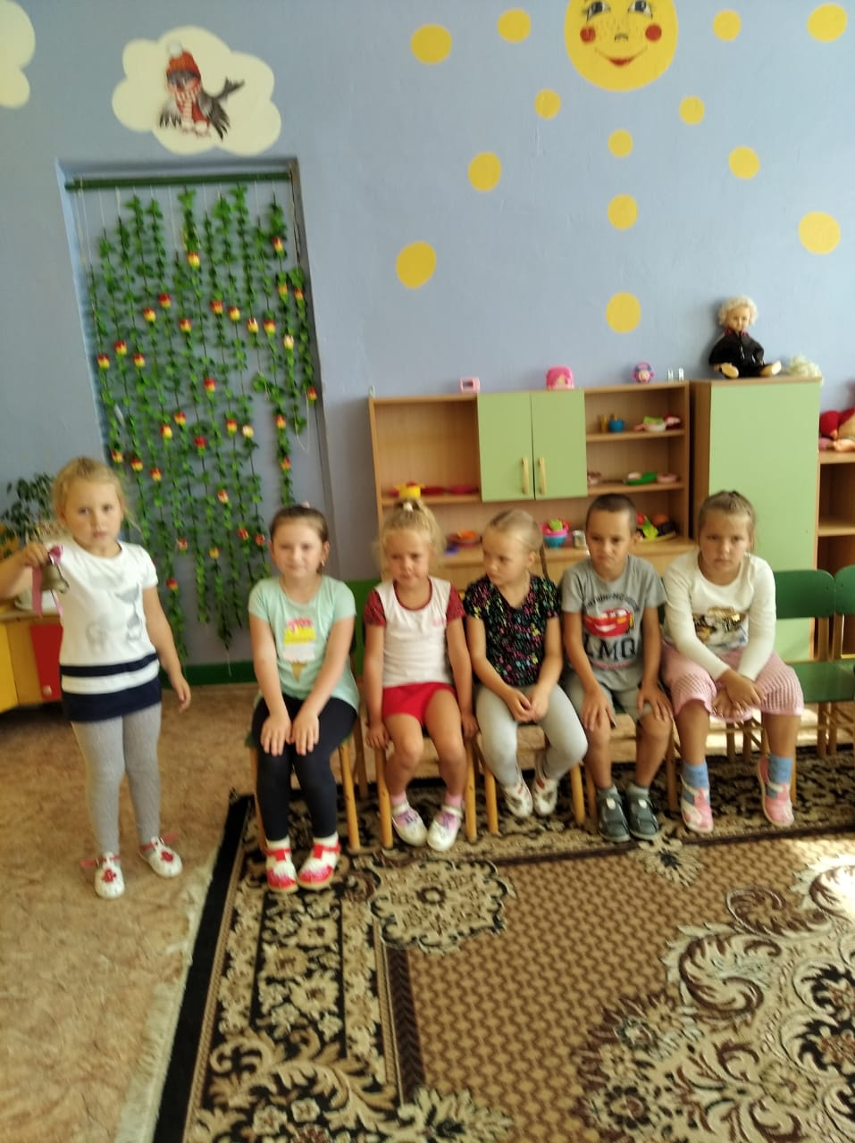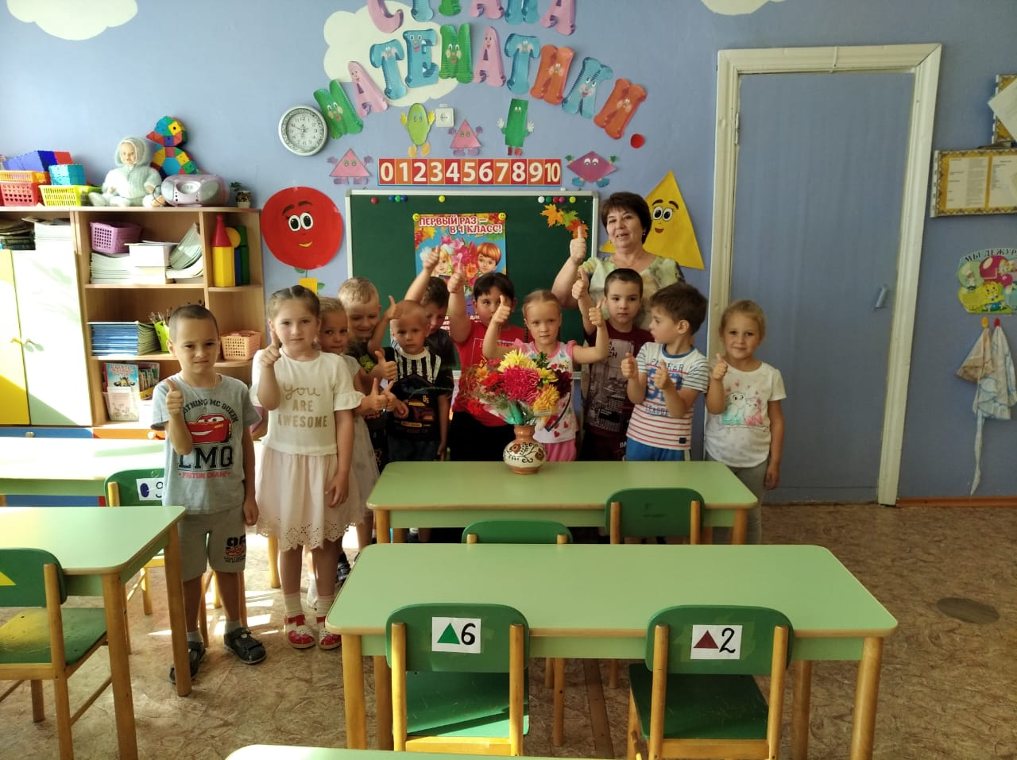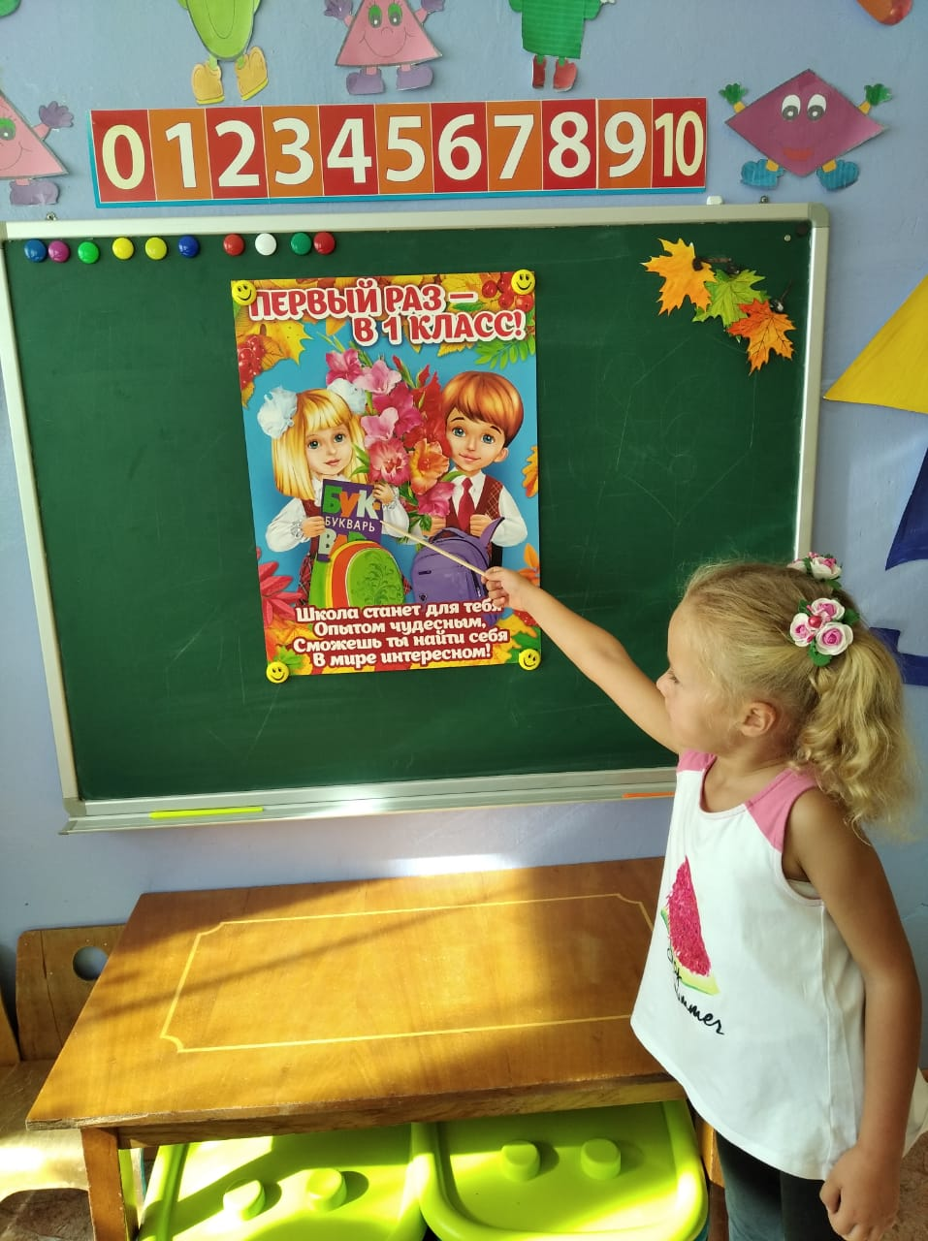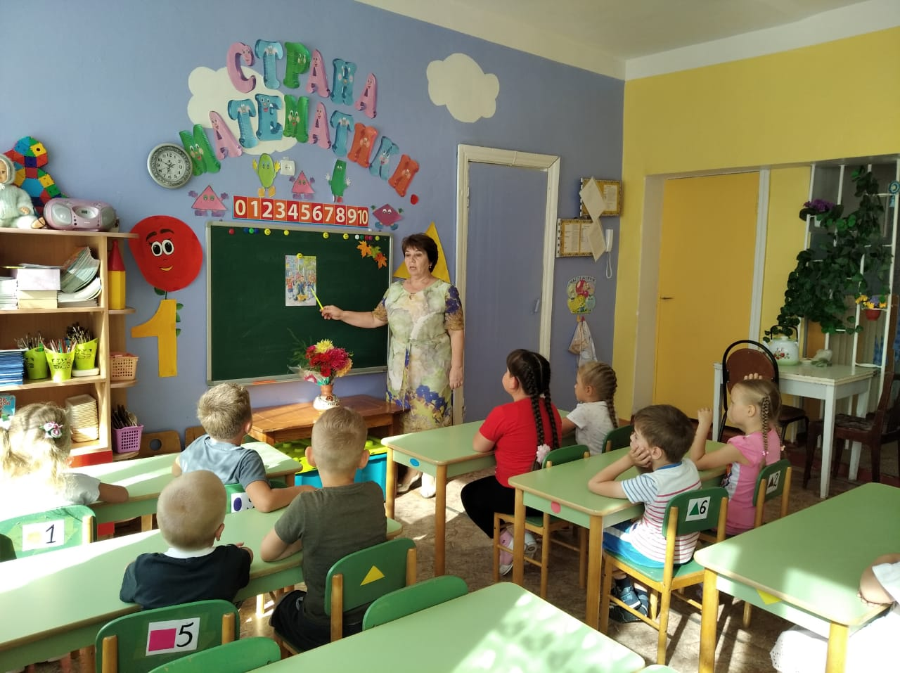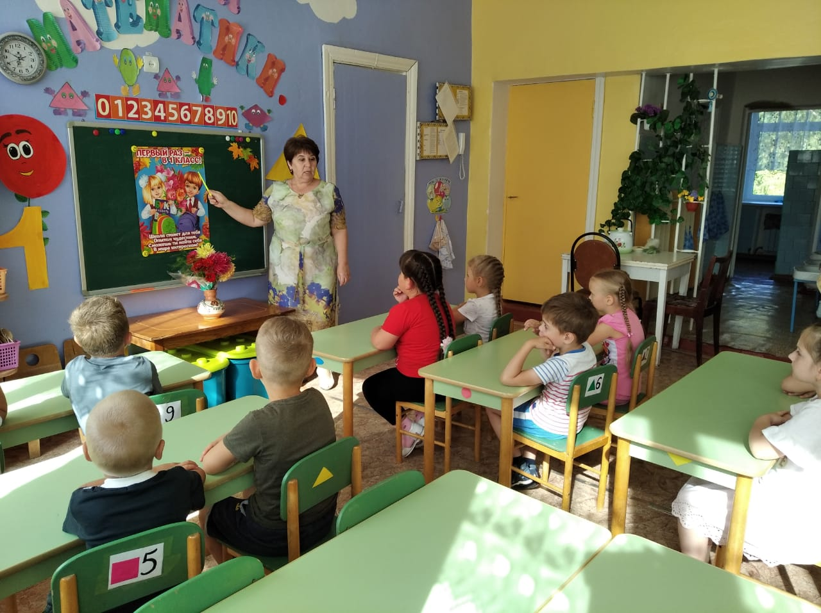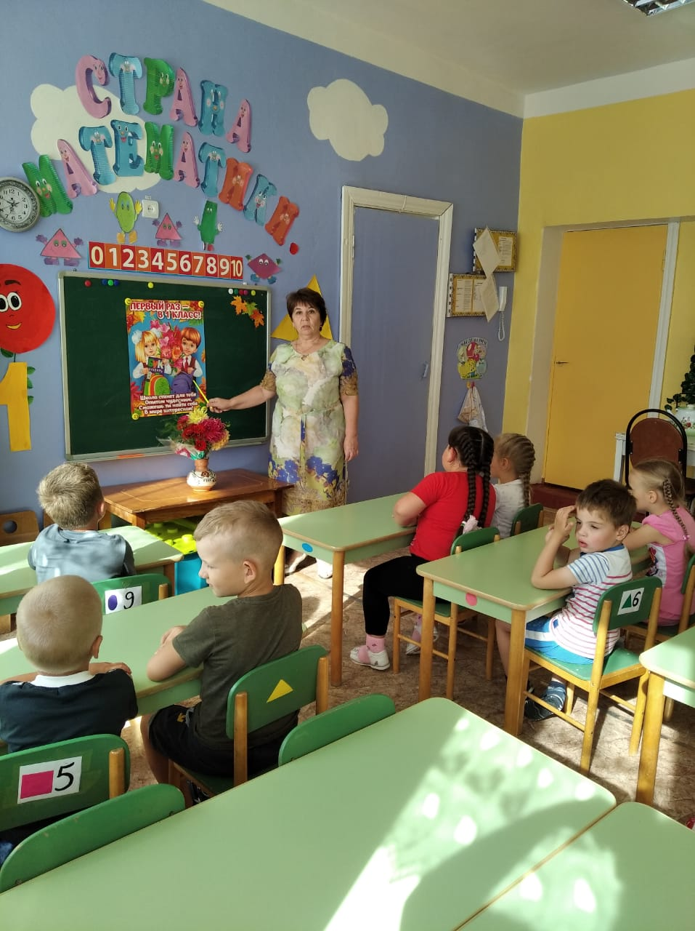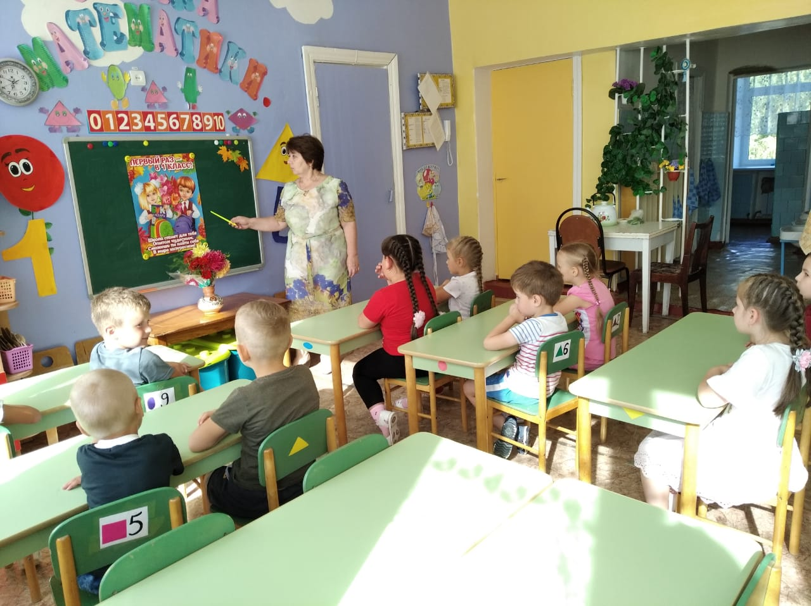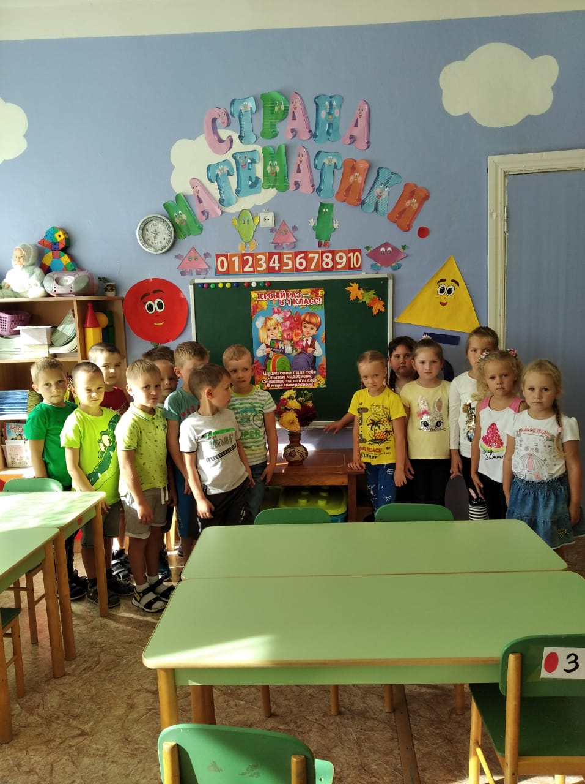

Консультация для родителей подготовительной группы
История праздника «1 сентября – День знаний».
1 сентября школьники, студенты, преподаватели и все, кто имеет или когда-либо имел отношение к образовательному процессу, отмечают День знаний. Официально этот праздник появился в государственном календаре в 1984 году, однако 1 Сентября на протяжении многих лет было особенным днем и не только для школьников. Что же предшествовало появлению учебного праздника и почему именно в первый осенний день начинается новый учебный год?

Почему учебный год начинается 1 сентября?
В России никогда не было единой даты начала учебного года — занятия в образовательных заведениях начинались в различное время. В деревнях к учебе могли приступить только поздней осенью, после окончания сельскохозяйственных работ, а городские гимназисты садились за парты в середине августа. Только в 1935 году Совнарком принял постановление о единой дате начала учебы во всех школах. Первым учебным днем стало 1 сентября. Тогда же была установлена продолжительность учебного года и введены фиксированные каникулы.
Дата 1 сентября была выбрана не случайно. Во многих школах занятия уже начинались в первый осенний день. Причиной этому было то, что на Руси долгое время встречали в этот день Новый год. После того, когда Петр Первый повелел перенести новогодние праздники на 1 января, начало учебы оставили на прежней дате, чтобы не прерывать учебный процесс длительным перерывом и не переносить продолжительные летние каникулы на зиму. Не последнюю роль в этом вопросе сыграла церковь. Большинство школ в те времена были при церквях, а церковь не спешила менять привычный календарь.

1 Сентября в советских школах.
В советских школах 1 Сентября всегда было торжественным днем. Главным атрибутом первого учебного дня была праздничная линейка, во время которой чествовали первоклассников, впервые переступающих порог школы. Официально праздника в календаре не было, но в народе его называли Первый звонок или просто — 1 Сентября. Ученики всегда приходили в первый учебный день с букетами, дарили их любимым учителям, которые после уроков уходили домой с охапками цветов.
Первый учебный день не был выходным, но полноценных занятий, конечно же, в этот день быть не могло. Не видевших друг друга целое лето учеников и учителей переполняли эмоции, мешающие серьезным занятиям. Как правило, учебный год начинали классным часом, во время которого сообщали расписание уроков, знакомили с новыми учителями и сообщали прочую важную информацию.

День знаний — от привычной даты к празднику.
В 1980 году Указом Президиума Верховного Совета СССР был учрежден День знаний. Так 1 Сентября на законных основаниях появилось в календаре и стало официальным праздничным днем. Однако на протяжении нескольких лет этот день продолжал оставаться учебным. В новом формате его впервые отметили только 1984 году.
В школах вместо классного часа первым уроком начали проводить Урок мира, целью которого стало воспитание патриотизма, гордости за Родину и гражданственности. Постепенно в учебных заведениях отказались от привычных уроков, День знаний перестал быть учебным, его наполняли различными увеселительными мероприятиями и развлечениями.

День знаний в современной России.
В новой России никогда даже не было разговоров о том, чтобы упразднить любимый (хоть и сопровождающийся легкой грустью) школьный праздник. В современных школах и гимназиях 1 Сентября не является учебным днем. По многолетней традиции утро начинается с торжественной линейки и Перового звонка. Ученики приходят в школы нарядными, с цветами и шарами. Как всегда, главные виновники праздника — первоклассники.
1 Сентября ученики устраивают коллективные походы в кино, в театры, в парки аттракционов, ездят на экскурсии. Нередко праздник устраивают прямо в школах и своими силами — организуют концерты, смотры, конкурсы. В высших и средних профессиональных учебных заведениях 1 сентября начинают с торжественных собраний. Здесь также не обходится без цветов преподавателям и развлекательных мероприятий.

Первый учебный день в других странах.
После распада Советского Союза День знаний остался официальным праздником в ряде государств, вышедших из СССР. Его по-прежнему отмечают в Белоруссии, Армении, Украине, Молдавии, Казахстане и Туркмении. Дети этих стран продолжают начинать учебный год в первый день осени, следуя привычным традициям советского праздника.
В США до сих пор нет единой даты начала учебного года. В каждом штате существуют свои правила — кому-то приходится сесть за парты начале июля, кому-то в первые дни августа, а кого-то учеба ждет в сентябре. Австралийские школьники берут в руки учебники в феврале, а немецкие ребятишки прощаются с каникулами в середине октября.
В последнее время и в России начинают задумываться о гибком графике учебного года. Причина этому — огромная территория и различные климатические условия.

Беседа с детьми подготовительной группы.

Праздник 1 сентября - День знаний: история и традиции.

Значение праздника 1 сентября «День знаний»

Праздник 1 сентября - День знаний
В нашей стране ежегодно 1 сентября отмечается праздник День знаний. Свое название он получил благодаря тому, что является первым днем осени, когда начинается новый учебный год во всех российских школах, а также средних и высших учебных заведениях.
День знаний – это праздник для всех учеников, учащихся, студентов, их родителей, учителей и преподавателей, а также всех тех людей, которые хоть как-то связаны с обслуживанием школьников и студентов.
Но традиционно больше всего ему радуются те, кто в этот день впервые идет в школу. Можно сказать, что 1 сентября для первоклассников и первокурсников начинается совершенно новая жизнь. Этот день является для них очень волнующим и запоминающимся.

Праздник «День знаний» - традиции
Во всех населенных пунктах нашей страны 1 сентября можно видеть большое количество нарядно одетых первоклашек, шагающих с букетом цветов в школу. Там для них проводятся торжественные линейки, посвященные началу учебного года, а также уроки мира, ставшие уже традиционными. Для первоклассников звенит их первый школьный звонок. Для них рисуют школьные стенгазеты, звучат песни про школу. У учеников других классов тоже есть повод для радости, ведь они вновь встречаются с любимыми учителями и школьными товарищами.
Конечно, в разных школах праздник «День знаний» отмечается по-своему. А в последние годы некоторые школы стали отмечать 1 сентября с большим размахом: устраиваются вечеринки на природе или в кафе. В средних специальных и высших учебных заведениях торжественные линейки обычно не проводятся. Для первокурсников проходят торжественное собрание, но учащиеся старших курсов уже учатся.

История праздника «День знаний»
Стоит напомнить несколько исторических фактов, касающихся этого дня. Изначально этот день все народы отмечали как праздник жатвы. В нашей стране ещё во времена Петра Первого в этот день было принято праздновать Новый Год. Но потом Новый Год было решено перенести на 1 января, по образцу европейских стран.
Сейчас 1 сентября является государственным праздником под названием «День знаний». Не стоит путать этот день с днем учителя, в настоящее время они являются отдельными праздниками.
Нужно напомнить, что официально День знаний начали отмечать в СССР с 1984 года. До того, как День 1 сентября получил статус государственного праздника, он был учебным днём. Хотя и начинался этот день с торжественной линейки, но затем проводились уже и обычные уроки.

Значение праздника 1 сентября «День знаний»
Это праздник не только педагогов и учащихся, он также призван подчеркнуть важность образования.
Учебный год в современных российских школах начинается 1 сентября и продолжается до конца мая. Он подразделяется на четверти, между ними предусмотрены каникулы. В конце каждой четверти и в конце каждого года ученики получают итоговые оценки по всем изучаемым предметам.
В нашей стране обучение в 10 и 11 классе не является обязательным. После окончания 11-го класса ученику выдается Аттестат о полном общем образовании. После этого он может поступать в среднее или высшее учебное заведение. После 9 класса можно поступить только в среднее специальное учебное заведение.
Почти все школы сегодня работают 6 дней в неделю, выходным является воскресение. Ежедневно проводится по 4-7 уроков, продолжительность каждого урока составляет 45 минут. Между уроками есть перемены по 10-20 минут. В России есть также музыкальные, художественные и спортивные школы.

История образования в России
Нужно отметить, что образование в России имеет длительную историю.
На Руси первые учебные заведения назывались училищами. Само слово «школа» начали использовать только с XIV века. В те времена школы были не просто учебными заведениями, но и настоящими центрами культуры, в которых делались переводы и переписывались рукописи.
После татаро-монгольского нашествия образование на Руси пришло в упадок. Его удалось сохранить и распространить только благодаря деятельности православных монастырей. Система профессионального образования в России была создана во времена правления Петра Великого. В Москве с середины XVII в. начали открываться школы, за основу которых брали европейские грамматические школы.
В 1714 г. Петр Великий объявил образование в России обязательным для детей всех сословий. Исключение составляли только дети крестьян. Во время правления Петра Первого также была создана Академия наук. При ней в Санкт-Петербурге был открыт первый российский университет. При нем была учреждена гимназия. Аналогичный университет в 1755 году был открыт в Москве.
Для системы общеобразовательных школ возникла необходимость подготовить учителей. В Петербурге с этой целью в 1783 году было основано Главное народное училище. Через несколько лет от него отделилась учительская семинария, которая стала прообразом педагогического института.
После революции 1917 года правительство начало проводить национализацию учебных заведений всех типов. Школу объявили не только общеобязательной, но также бесплатной и общедоступной. Меры по ликвидации неграмотности привели к тому, что в городах практически все дети были охвачены обучением.
В период с 1943 по 1954 г. в нашей стране обучение в школах велось раздельно, школы подразделялись на мужские и женские. Тогда же ввели и обязательную школьную форму.
В конце 80–90-х гг. в нашей стране осуществлялась реформа образования, образование приблизилось к тому, которым мы его знаем сегодня.
В 2001 году в школах некоторых российских регионов прошел эксперимент по внедрению ЕГЭ. С 2009 года ЕГЭ стал единственной возможной формой сдачи выпускных экзаменов в школе и основной формой вступительных экзаменов в ВУЗах.

